**Dossier de Conception**

**Titre professionnel**

**Développeur web & Web mobile**



**Année 2018-2019 RENNO Farouk**



**SOMMAIRE**

Introduction 1

I. Qui suis-je ? 1

II. Contexte de réalisation 1

Présentation du projet 2

I. Listes des compétences couvertes par le projet. 2

II. Mon projet 2

III. Spécifications fonctionnelles. 3

A. Pour la partie front-end  3

B. Pour la partie Back-end  3

IV. Maquetter une application (cf. Annexe Wireframe) 4

V. Spécifications techniques 5

Activité type 1 : Développer la partie front-end d’une application web ou web mobile en intégrant les recommandations de sécurité. 7

I. Réalisation d’une interface utilisateur web statique et adaptable 7

II. Développer une interface utilisateur web dynamique. 10

III. Situation de travail ayant nécessité une recherche sur un site anglophone. 12

Activité type 2 : Développer la partie back-end d’une application web ou web mobile en intégrant les recommandations de sécurité. 16

I. Créer une base de données 16

II. Développer la partie back-end d’une application web ou web mobile 19

III. Développer les composants d’accès aux données. 23

IV. La veille sur les vulnérabilités 28

Conclusion 30

I. Les satisfactions 30

II. Les difficultés rencontrées 30

III. Les perspectives de développement 31

# Introduction

## Qui suis-je ?

Pâtissier de métier et bientôt âgé de 28 ans, j’ai décidé de changer d’univers pour me reconvertir au métier de développeur web. Passionné aussi bien par la gastronomie que par les technologies du numérique, la transition s’est faite assez naturellement grâce notamment à l’étonnante proximité entre ces deux métiers au niveau de la créativité, du sens du détail et de la sensation de fierté que procure le résultat obtenu après des heures de travail. J’ai également toujours été à l’aise avec la technologie de par ma nature curieuse, c’est donc ce qui m’a poussé vers l’apprentissage d’un métier du web, sans aucun doute et avec ambition malgré le fait que je suis arrivé totalement débutant et sans aucune connaissance des langages de programmation.

## Contexte de réalisation

Étant néophyte à mon entrée à l’AFPA en Octobre dernier, au cours de ces 8 mois de formation, j’ai essentiellement axé mon temps de travail sur l’aspect théorique et l’apprentissage des langages de base tels que HTML, CSS, PHP et SQL, en auto-apprentissage sur la plateforme Openclassrooms et sur des sites tel que w3schools.com. Je me suis également initié au développement orienté objet notamment en suivant des tutoriaux sur le Framework Symfony, à l’utilisation de la bibliothèque du Framework Bootstrap grâce à des exercices ou encore à la prise en main du CMS WordPress qui offre un large choix de solutions de gestion de contenu et de thèmes pour la création de sites. J’ai donc finalement choisi de réaliser ce projet en code brut aussi bien sur la mise en forme (front-end avec HTML, CSS, JavaScript) que sur le développement de composant back-end pour l’accès aux données (PHP procédural). Cela, permet de mettre en pratique mon apprentissage au cours de l’année, de refléter au mieux ma compréhension des bases de la programmation et de mesurer les enjeux de l’utilisation de Framworks, de bibliothèques de Templates open source, d’outils de test unitaires et automatisés ou d’outils de gestion de version tel que GIT.

# Présentation du projet

## Listes des compétences couvertes par le projet.

Ce projet couvre les compétences inscrites au référentiel du titre professionnel suivantes :

* Maquetter une application (Wireframe);
* Réaliser une interface utilisateur web statique et adaptable (mobile responsive);
* Développer une interface utilisateur web dynamique;
* Créer une base de données;
* Développer les composants d’accès aux données;
* Développer la partie back-end d’une application web ou web mobile;
* Effectuer une veille technologique sur les vulnérabilités et l’utiliser afin de sécuriser les composants de l’application;
* Savoir utiliser et comprendre la documentation technique associée aux technologies utilisées, rédigée en langue anglaise.

## Mon projet

Food Explore est un site minimaliste et ergonomique qui regroupe par catégories les restaurants gastronomiques, fast-food, pâtisseries ou encore glaciers de la région Ile-de-France et qui permet à ses utilisateurs de s’inscrire sur le site afin de pouvoir participer au référencement en ajoutant leurs adresses favorites lorsque celles-ci ne figurent pas déjà dans le catalogue. Ainsi, chacun participe au développement du site afin de couvrir un maximum de lieux et de permettre aux gourmands qui ne connaissent pas forcément la région dans ses moindres recoins de pouvoir satisfaire leur appétit tout en découvrant de nouvelles saveurs et des lieux parfois uniques. A l’image de sites comme Lafourchette.fr ou Foodora, Food Explore permet d’avoir un visuel sur les différents lieux qui entourent l’utilisateur et d’obtenir leurs coordonnées de manière simple sans marchandage (pas de commandes en ligne ou de réservations).

Il s’agit d’un projet personnel pensé et conçu par moi dans son intégralité (y compris logotype et design) et qui a vocation à devenir par la suite une application avec des évolutions techniques au fil du temps (cartographie, géolocalisation, commentaires, favoris etc.). C’est l’idée de ce projet qui m’a poussé à me tourner vers le métier de développeur.

Nous verrons donc dans ce dossier les différents aspects et phases de conception de ce projet en deux activités qui séparent les différentes compétences mises en œuvre pour sa réalisation avec la partie front-end (réalisation de l’interface utilisateur, adaptabilité aux supports etc.) et la partie back-end (base de données, composants d’accès) sans oublier la veille technologique concernant la sécurité ainsi que l’utilisation et la bonne compréhension de documentations en anglais.

## Spécifications fonctionnelles.

Dans le cadre professionnel d’un tel projet, les différents acteurs et corps de métiers intervenant sur celui-ci doivent mettre en place un cahier des charges qui tient compte s’il y a lieu des besoins du client et qui regroupe entre autre :

* Le cadre du projet (contexte, enjeux, planning, coûts etc.);
* L’aspect marketing (benchmark, cible, référencement etc.);
* La charte graphique (design, UI/UX, A/B testing etc.);
* Les spécifications fonctionnelles (périmètre fonctionnel, front-end, back-end, maquettage etc.);
* Les spécifications techniques (technologies utilisées, domaine et hébergement, compatibilité supports).

Dans ce scénario, en tant que Développeur web, nous allons ici uniquement tenir compte des spécifications fonctionnelles qui nous concernent directement. Le périmètre fonctionnel ayant été délimité dans la présentation du projet, nous allons donc maintenant séparer ces spécifications fonctionnelles en deux parties, front-end et back-end.

### A. Pour la partie front-end

* Le site se doit d’être simple d’utilisation et ergonomique car il vise un large public;
* Il ne doit pas y avoir trop de menus intermédiaire, les fonctionnalités doivent être rapidement accessibles ;
* Il est indispensable d’intégrer des images pour l’attrait des restaurants proposés;
* Créer les formulaires sécurisés nécessaires pour les utilisateurs qui permettent l’inscription puis connexion à l’aide d’un pseudo et d’un mot de passe enregistrés, ajout de restaurants);
* Utiliser les bonnes pratiques pour le référencement naturel par les moteurs de recherches.

### B. Pour la partie Back-end

* Créer une base de données sécurisée sur le serveur avec une table pour les utilisateurs inscrits et une autre pour les restaurants;
* Développer et sécuriser la partie qui récupère et traite les informations entrées par les utilisateurs;
* Développer les composants d’accès et d’affichage des données sur le site.
* Ces spécifications fonctionnelles définies et listées, nous allons pouvoir les schématiser dans la maquette du site à l’étape suivante.

## Maquetter une application (cf. Annexe Wireframe)

Cette première étape est essentielle lors de la création d’une application web, avoir une idée générale du nombre de pages dont on aura besoin, du contenu de chacune de ces pages, et de la disposition des pages principales. Au-delà même du design du site ou de la charte graphique (couleurs, polices etc.), il s’agit ici d’avoir un plan dans les grandes lignes des fonctionnalités du site comme ses éléments, ses options de navigation et l’ergonomie. On emploiera la notion de « fidélité » (basse, moyenne ou haute) pour décrire le niveau de ressemblance de la maquette du projet avec sa version finale souhaitée, à ce stade nous avons besoin d’une maquette de basse/moyenne fidélité dans laquelle les zones sont définies mais modifiables et l’esthétique est volontairement mise de côté. Pour cela, le développeur web élabore ce qu’on appel en anglais un « **Wireframe** » (ou **maquette fil de fer** en français), à mi-chemin entre le dessin et le plan d’architecte, il ne tient pas compte avec exactitude des couleurs, de la taille ou de l’alignement exact des éléments. Pour réaliser un « Wireframe », il existe un large choix de logiciels ou d’applications web gratuites ou payante qui proposent tous les éléments nécessaires à sa création mais il est également possible d’utiliser des logiciels non spécialisés et plus simplistes tels que Paint ou encore PowerPoint du pack Office de Microsoft.

Pour le cas de Food Explore nous avons donc choisi de réaliser la maquette avec PowerPoint dont les fonctionnalités font largement l’affaire.

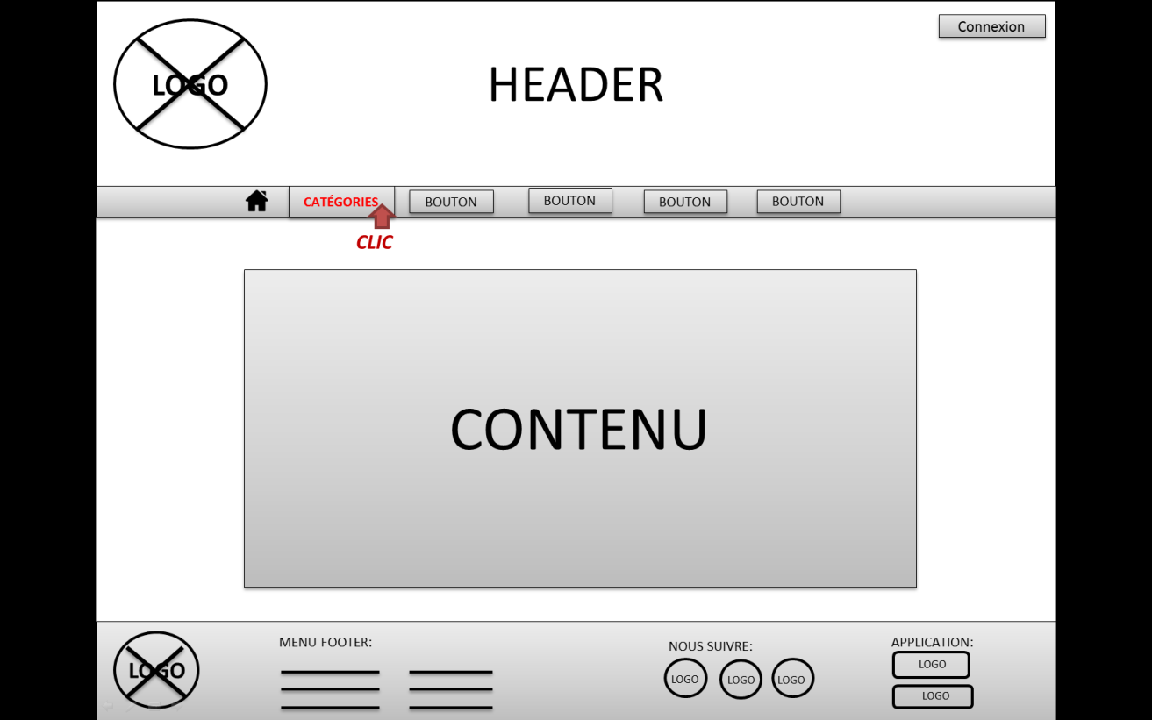

**Un aperçu de la maquette du site (cf. Annexe Wireframe).**

## Spécifications techniques

Les spécifications techniques du cahier des charges concernent elles aussi directement le développeur web qui est considéré comme technicien dans l’équipe chargée de mener à bien le projet de réalisation d’une application web.

Pour la réalisation de ce projet nous avons dû faire appel à plusieurs logiciels qui utilisent différentes technologies.

Afin de définir le choix des technologies il a fallu prendre en compte les besoins, les contraintes et les solutions qui s’offraient à nous.

* Pour les besoins : nous souhaitons avoir une totale autonomie sur le design, l’interface et l’expérience utilisateur, l’édition des contenus, sur la gestion des données utilisateurs et le traitement des informations entrées ainsi que sur les informations affichées sur le site.
* Pour les contraintes : pas de contrainte temporelle particulière (deadline assez large) mais une contrainte importante dans l’aspect technique due aux compétences obligatoires à présenter pour le titre et également aux limites techniques dues au peu d’expérience dont nous bénéficions.
* Pour les solutions : il nous a donc paru plus pertinent de développer le site en procédural dans toutes ses fonctionnalités à l’aide des langages appris au cours de la formation et grâce aux technologies disponibles gratuitement en open source.

Pour la rédaction des contenus côté front-end comme côté back-end, nous allons utiliser un éditeur de texte qui permettra de saisir le code et le mettre en forme avec les différents langages de programmation que nous utiliserons.

Nous allons donc nous servir de Visual Studio Code pour cela. 

Au vu des compétences acquises durant notre formation, il conviendra d’utiliser les langages de programmation suivants pour le développement de notre application web :



**Pour la réalisation de la partie front-end de l’application web, HTML 5, CSS 3 et JavaScript.**



**Pour la réalisation de la partie back-end de l’application web, nous utiliserons le logiciel WampServer qui intègre le serveur Apache pour donner à notre ordinateur le rôle de serveur local, PHP 7 pour lui permettre de lire et afficher les fichier en langage PHP et enfin MySQL pour effectuer les opérations d’accès aux données stockés sur le serveur.**

Le site sera donc hébergé sur notre ordinateur et donc il ne sera pas nécessaire ici de le mettre en ligne et de déposer un nom de domaine type « food-explore.com ». Par ailleurs, il ne sera pas nécessaire de créer des adresses emails pour la gestion du site.

Pour l’accessibilité le site devra être compatible avec les navigateurs suivants :

* **Mozilla Firefox**
* **Google Chrome**
* **Safari**
* **Opera**

Il devra également être développé de manière « responsive » afin de s’adapter aux différents supports tels que :

* Les téléphones mobiles,
* Les tablettes,
* Les ordinateurs de bureau,
* Les ordinateurs portables.

Pour la sécurité des données, le site sera administré uniquement par le développeur qui gèrera l’accès à la base de données du site grâce à l’interface phpMyAdmin.

De même que la maintenance et l’évolution du site seront du ressort du développeur web.

# Activité type 1 : Développer la partie front-end d’une application web ou web mobile en intégrant les recommandations de sécurité.

## Réalisation d’une interface utilisateur web statique et adaptable

Dans le cadre de la réalisation du projet, nous avons développé l’interface utilisateur du site statique, il s’agit de la base du projet.

Pour coder les premiers fichiers et donc les premières pages du site nous avons utilisé le langage HTML 5 pour la rédaction. Ils seront enregistré dans les répertoires du disque dur au format « .html » et accompagnés par des fichiers codés en langage CSS 3 appelés également feuilles de style (enregistrés dans les répertoires du disque dur au format « .css ») pour la mise en page (placement, couleurs etc.).

Les fichiers CSS sont liés aux fichiers HTML correspondants via une balise HTML le lien dans l’entête (« head ») du fichier HTML. Les éléments à mettre en forme seront alors repérés et traités dans le fichier CSS grâce aux appellations insérées dans les balises HTML qui les entourent aux moyens d’identifiants (« id ») ou de classes (« class »).

Notez que les langages de programmation HTML 5, CSS 3 et tous les autres sont écrit en anglais.

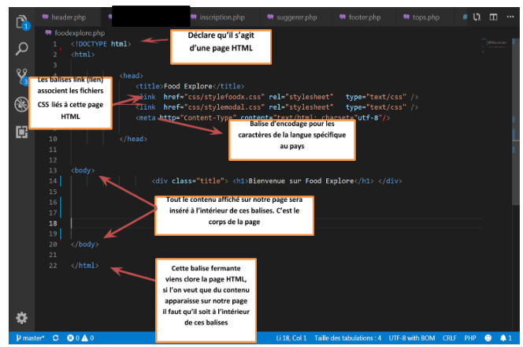

**Extrait du code en HTML de la page d’accueil du site.**

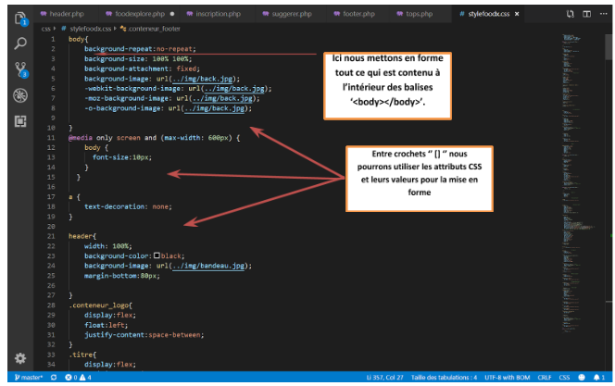

**Extrait du code en CSS avec une partie qui traite la mise en forme de la page d’accueil.**

Lorsque l’on va ouvrir dans le navigateur web le fichier HTML qui correspond à notre page d’accueil mise en forme avec CSS voici le résultat :

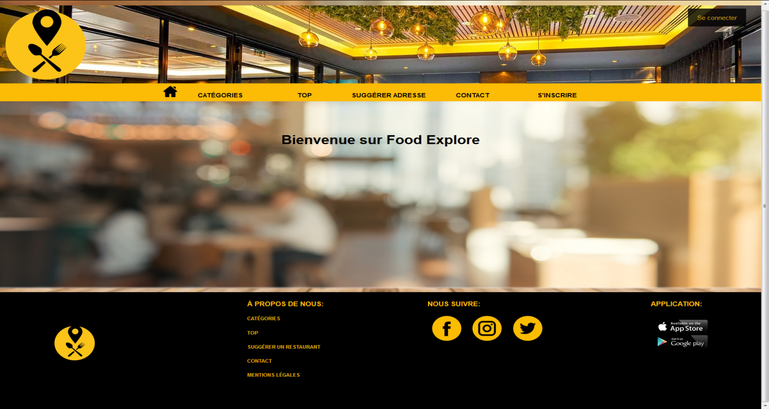

**Extrait de la page d’accueil qui s’affiche dans le navigateur web.**

Pour l’adaptabilité des pages de l’application web sur les différents supports (Tablettes, Smartphones, PC portables) on a utilisé les « Media queries », ce sont des règles du langage CSS 3 que l’on peut appliquer dans certaines conditions et qui vont changer l’apparence du site en fonction, dans ce cas précis de la résolution de l’écran. Nous avons donc demandé à notre feuille de style d’appliquer des règles différentes (taille du texte, la position de notre menu etc.) si la résolution de l’écran du visiteur est inférieure à la taille entrée dans notre nouvelle règle :

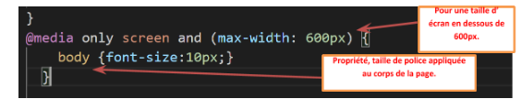

**Extrait de « media queries » sur la feuille de style appliquée au corps de la page HTML.**

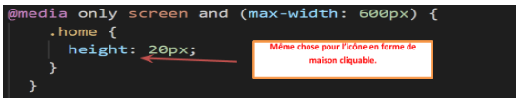

**Extrait de « media queries » sur la feuille de style appliquée à l’icône « home » pour réduire sa taille sur l’écran.**

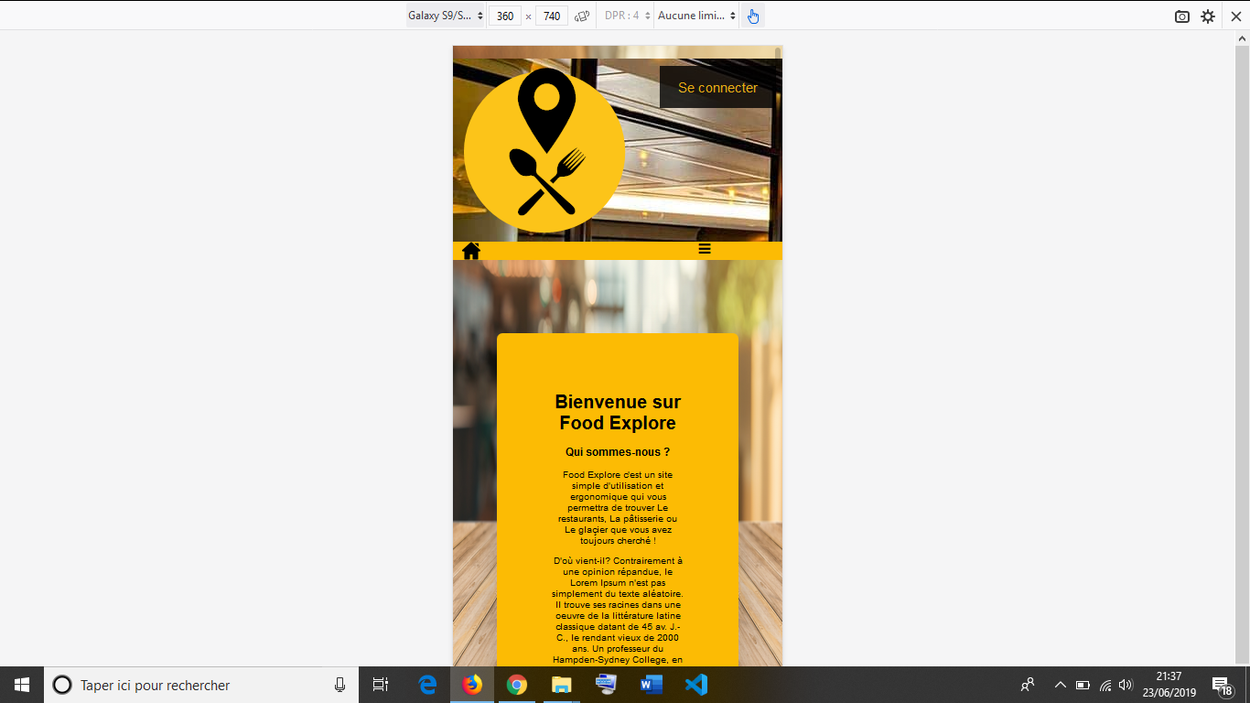

**Aperçu du rendu sur un écran de type Smartphone.**

## Développer une interface utilisateur web dynamique.

Afin de rendre un peu plus dynamique notre application web, nous avons ajouté à l’interface utilisateur les composants qui permettent à l’utilisateur d’interagir avec l’application web en s’inscrivant sur les sites, se connectant ou encore en ajoutant une nouvelle adresse de restaurant. Pour cela, nous allons développer des formulaires de saisie d’informations requises avec le langage HTML 5, puis les mettre en forme avec le langage CSS 3 et nous verrons également comment ajouter des composants liés à la sécurité de ces formulaires. Il s’agit ici seulement de permettre à l’utilisateur de saisir des informations mais pas encore de les traiter, sauvegarder et retourner etc.

Pour créer un formulaire en langage HTML 5 il faut saisir les champs dans des balises spéciales formulaire ‘’<form></form> ‘’, les balises principales du formulaire qui vont délimiter le début et la fin de celui-ci. Les champs de saisie du formulaire seront ensuite délimités par les balises ‘’<input>’’ dans lesquelles sera inséré un attribut ‘’type’’ qui permettra de reconnaître les différents types d’informations que l’on attend. Cela, constitue une première sécurisation pour la partie interface utilisateur. Exemple : <input type= ‘’password’’> pour les champs de saisi de type mot de passe qui permettra de masquer le texte saisi par l’utilisateur dans le navigateur.

On va ensuite choisir par quel moyen nous allons récupérer les informations envoyés par le formulaire, nous ferons ça à l’aide de l’attribut « method » et nous y ajouterons ici la valeur « post » qui est la méthode la plus utilisée car elle permet d’envoyer un grand nombre d’informations sans les faires transiter par la barre d’adresse du navigateur (contrairement à la méthode « get »).

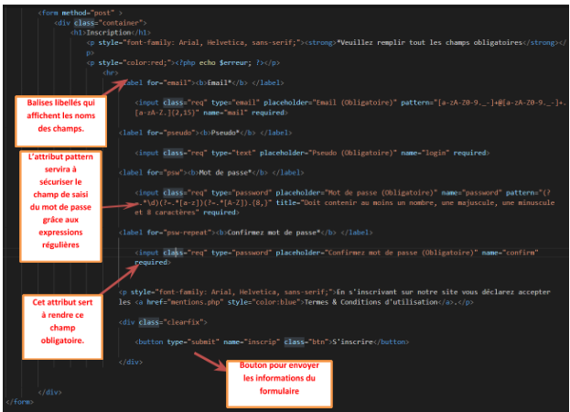

**Extrait du fichier HTML avec le formulaire d’inscription.**

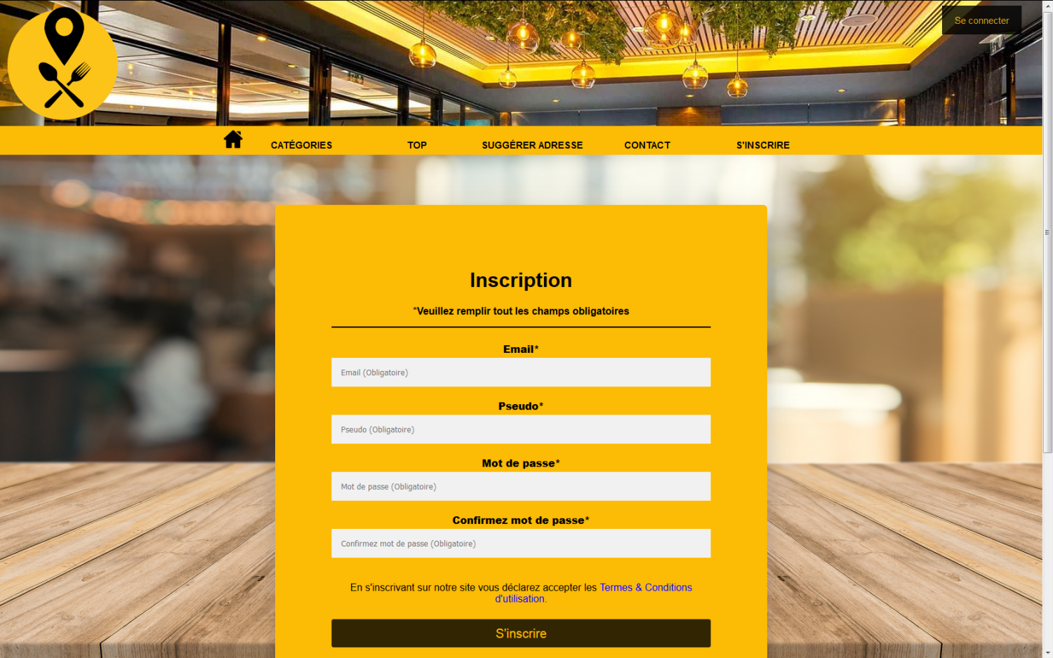

**Résultat dans le navigateur du fichier d’inscription.**

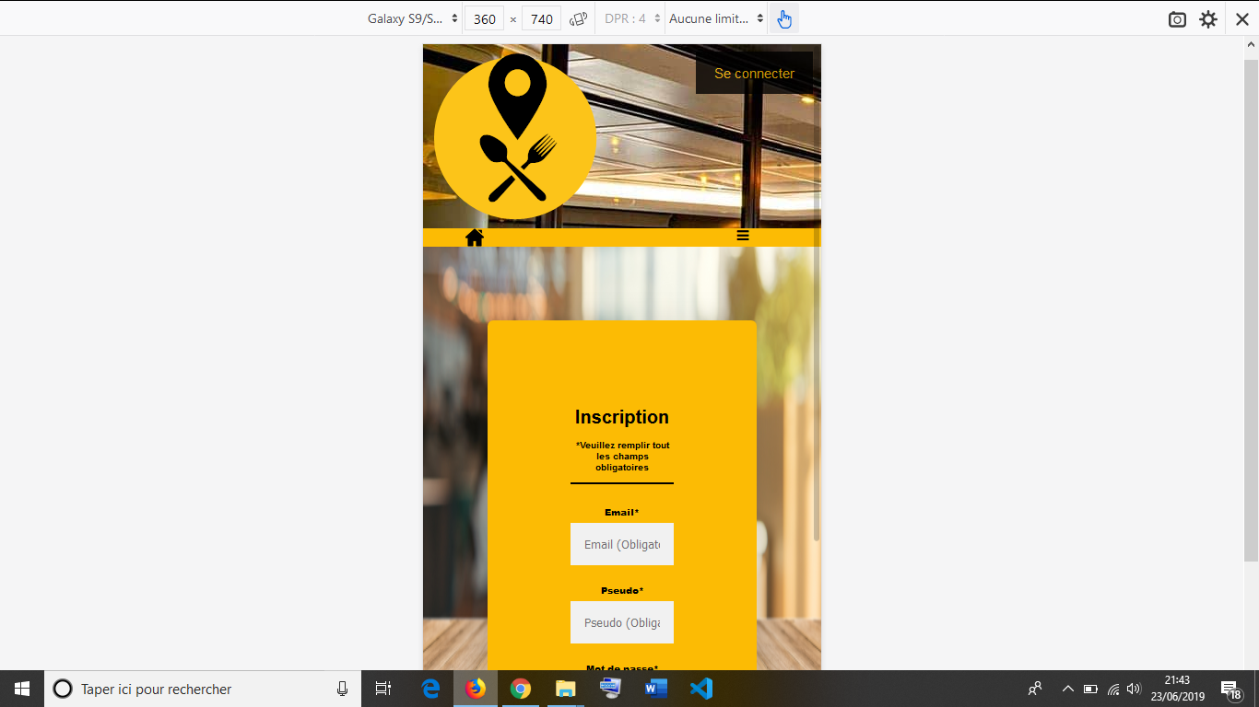

**Version écran Smartphone.**

## Situation de travail ayant nécessité une recherche sur un site anglophone.

Le développeur web est la plupart du temps amené à travailler avec la langue anglaise dans son quotidien, non seulement pour coder mais aussi dans ses recherches de documentation en ligne, lorsqu’il rencontre un problème ou qu’il souhaite implémenter une nouvelle fonctionnalité à son application via une bibliothèque open source sur le web.

Nous avons donc naturellement rencontré un de ces cas de figure lors du développement de notre interface utilisateur dynamique. En effet, dans un souci ergonomique nous souhaitions ajouter un type de formulaire particulier pour la connexion sur le site appelé « boite modal » qui nécessitait une partie codée en JavaScript.

Il a donc fallu rechercher sur internet un tutoriel ou une bibliothèque open source qui nous fournirait le code ou la méthodologie nécessaire pour ajouter cette fonctionnalité. Nous avons donc tapé les mots clés « modal box » dans le moteur de recherche :

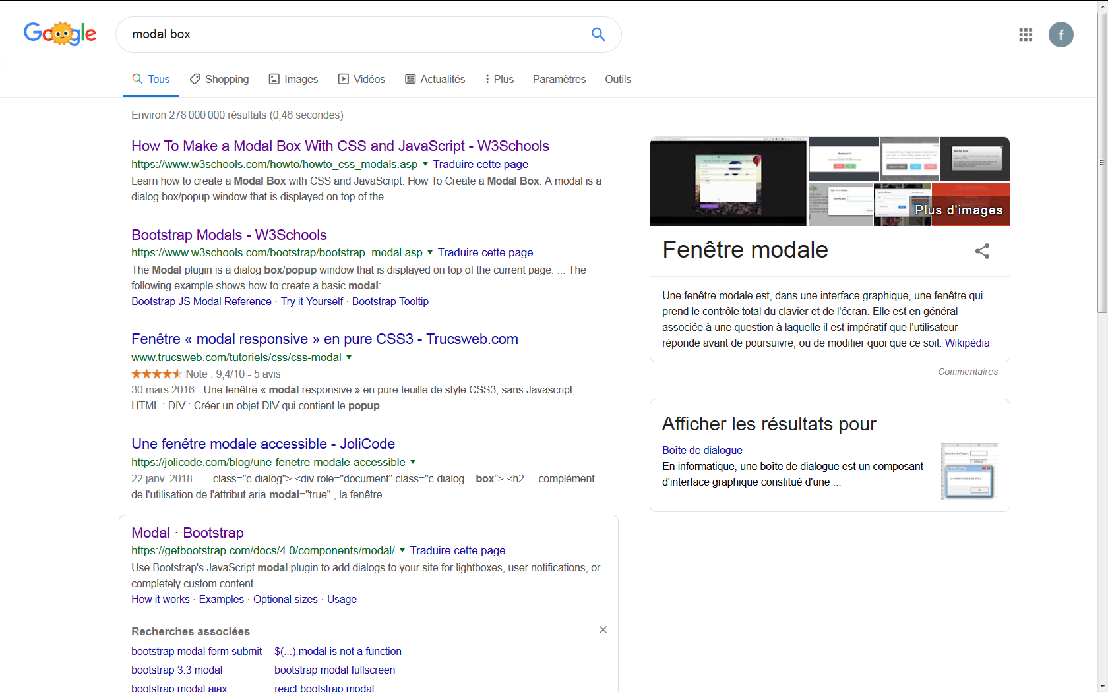

**Extrait des premiers résultats obtenus sur Google.**

Nous avons sélectionné Bootstrap qui est le Framwork front-end le plus répandus et qui offre de nombreuses bibliothèques de code open source. Le site est en anglais et il a fallu lire la notice explicative des codes proposés pour ajouter cette fonctionnalité :

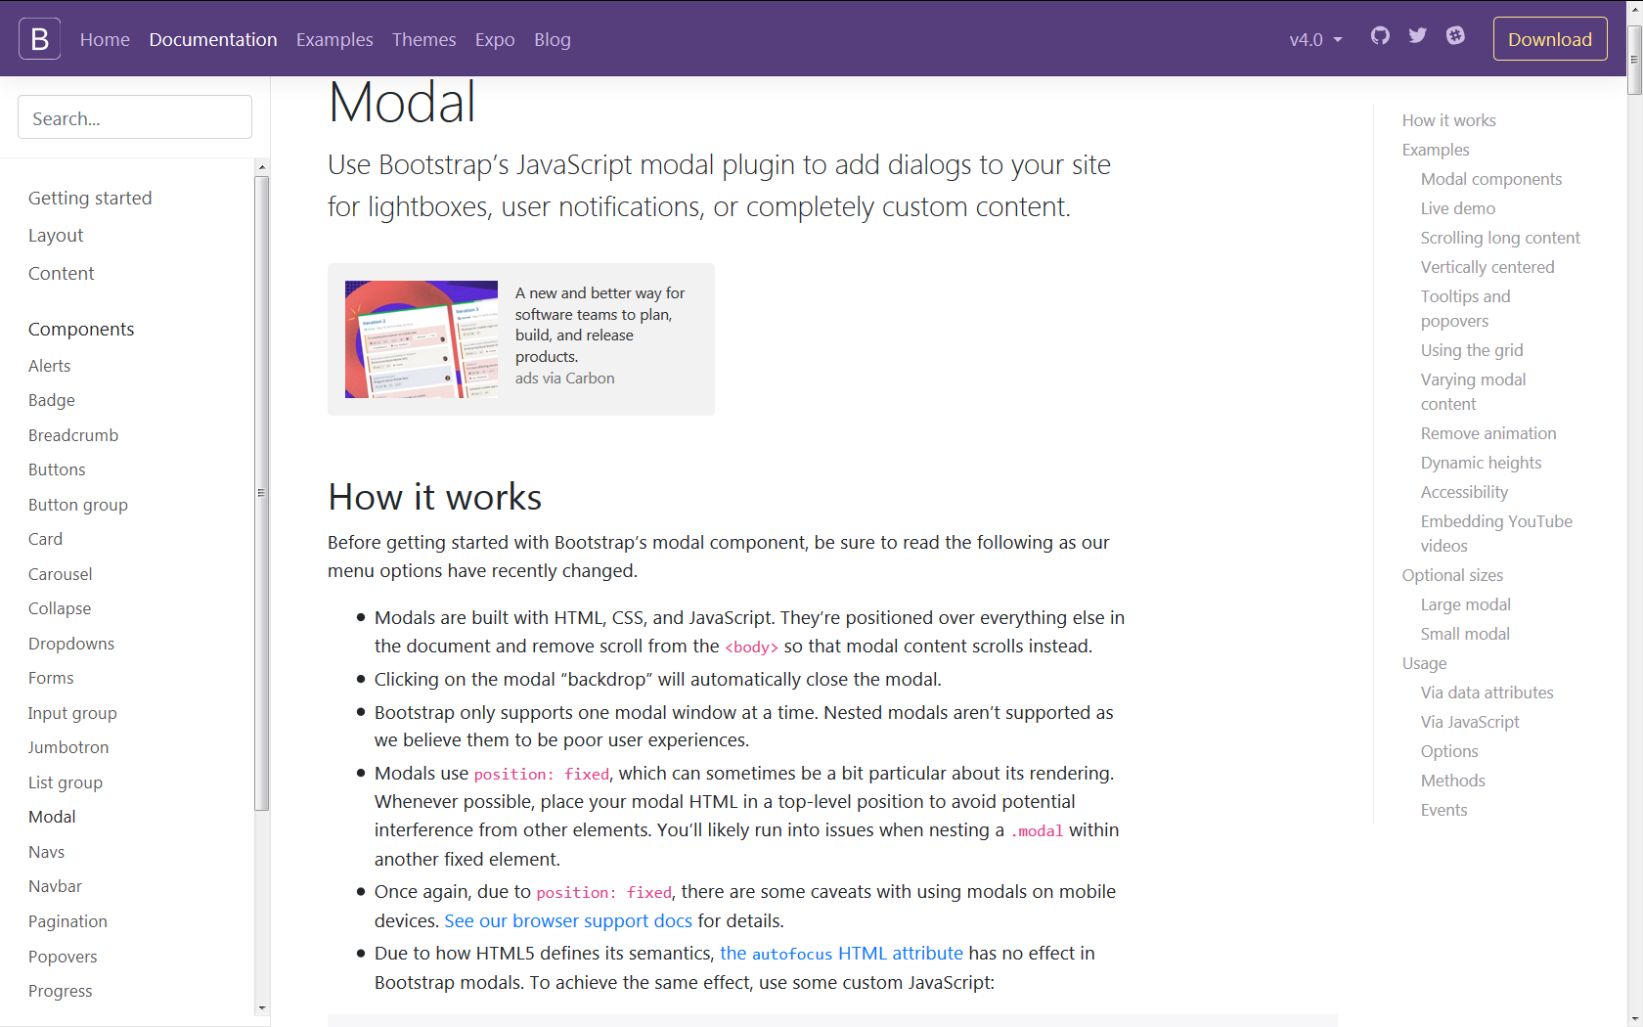

**Capture des explications relatives aux boîtes modales sur Bootstrap.**

**Traduction de l’image ci-dessus :**

Modal

Utilisez le plug-in modal JavaScript de Bootstrap pour ajouter des boîtes de dialogue sur votre site pour les lightbox, les notifications d’utilisateurs ou des contenus entièrement personnalisés.

Comment ça marche

Avant de commencer avec le composant modal de Bootstrap, veuillez lire les informations suivantes, car nos options de menu ont récemment été modifiées.

Les boîtes modales sont construites avec HTML, CSS et JavaScript. Elles recouvrent et enlèvent le défilement du corps de la page web.

Un clic sur l’arrière-plan de la boite modale la fermera automatiquement.

Bootstrap ne prend en charge qu’une fenêtre modale à la fois. Les boites modales emboîtées ne sont pas prises en charge car nous pensons qu'ils constituent une mauvaise expérience utilisateur.

Les boîtes modales utilisent ‘’position: fixed’’, ce qui peut parfois être un peu particulier à propos du rendu. Autant que possible, veillez à placer votre code HTML modal le plus haut possible pour éviter toutes interférences éventuelles d'autres éléments. Vous rencontrerez probablement des problèmes lors de l'emboîtement d'une boite modale avec un élément fixe.

Là encore, à cause de la ‘’position:fixed’’ l’utilisation de boîtes modales sur des appareils mobiles pose certains problèmes. Voir la documentation de support de votre navigateur pour plus de détails.

En raison de la manière dont HTML5 définit sa sémantique, l'attribut ‘’autofocus’’ HTML n'a aucun effet dans les boîtes modales de Bootstrap. Pour obtenir le même effet, utilisez du code JavaScript personnalisé.

Démo directe

Faites apparaître une démonstration de boite modale fonctionnelle en cliquant sur le bouton ci-dessous.

Elle glissera vers le bas et descendra du sommet de la page.

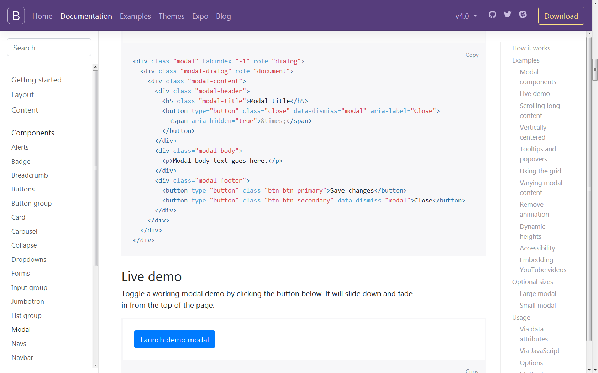

**Extrait des codes proposés par Bootstrap pour les boîtes modales.**

# Activité type 2 : Développer la partie back-end d’une application web ou web mobile en intégrant les recommandations de sécurité.

## Créer une base de données

Dans le cadre de la réalisation de la partie back-end de l’application web, nous avons dû créer une base de données afin de stocker les données récoltés sur le site via les formulaires ou celles affichées sur le site.

Notre système de gestion de base de données MySQL nous permet de créer manuellement des bases de données et de les gérer via l’interface phpMyAdmin. Il suffit pour cela de donner un nom à notre base de données et ensuite de créer autant de tables dont nous aurons besoin pour faire fonctionner notre site.

Dans notre cas nous aurons besoin d’une table qui stocke les informations entrées par les utilisateurs lors de leurs inscriptions tels que leurs e-mails, pseudos, mot de passes qui auront tous un champ correspondant y compris un numéro unique (ID) qui servira d’identifiant à chaque entrée dans cette table que nous nommerons « users », utilisateurs en anglais. Une autre table sera nécessaire pour stocker tous les restaurants affichés sur le site avec leurs informations (coordonnées, photos etc.) que l’on retrouvera également sous forme d’entrées dans les champs correspondant dans cette table qui s’appellera « restaurant ».

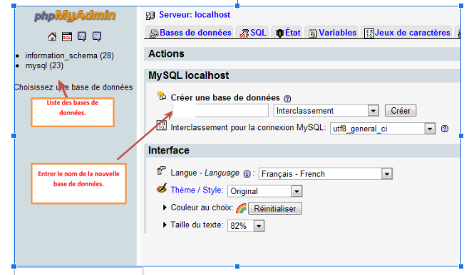

**Voici à quoi ressemble la page qui permet de créer une base de données avec phpMyAdmin.**

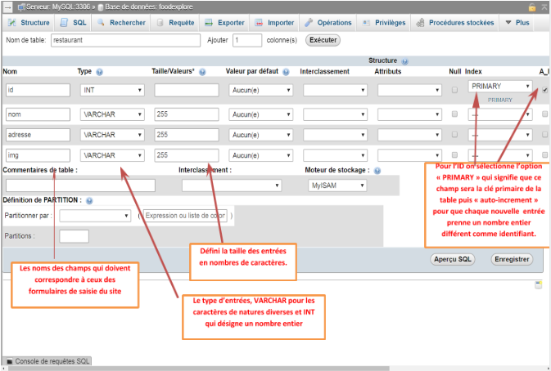

**La page qui permet de créer une table (ici « restaurant »).**

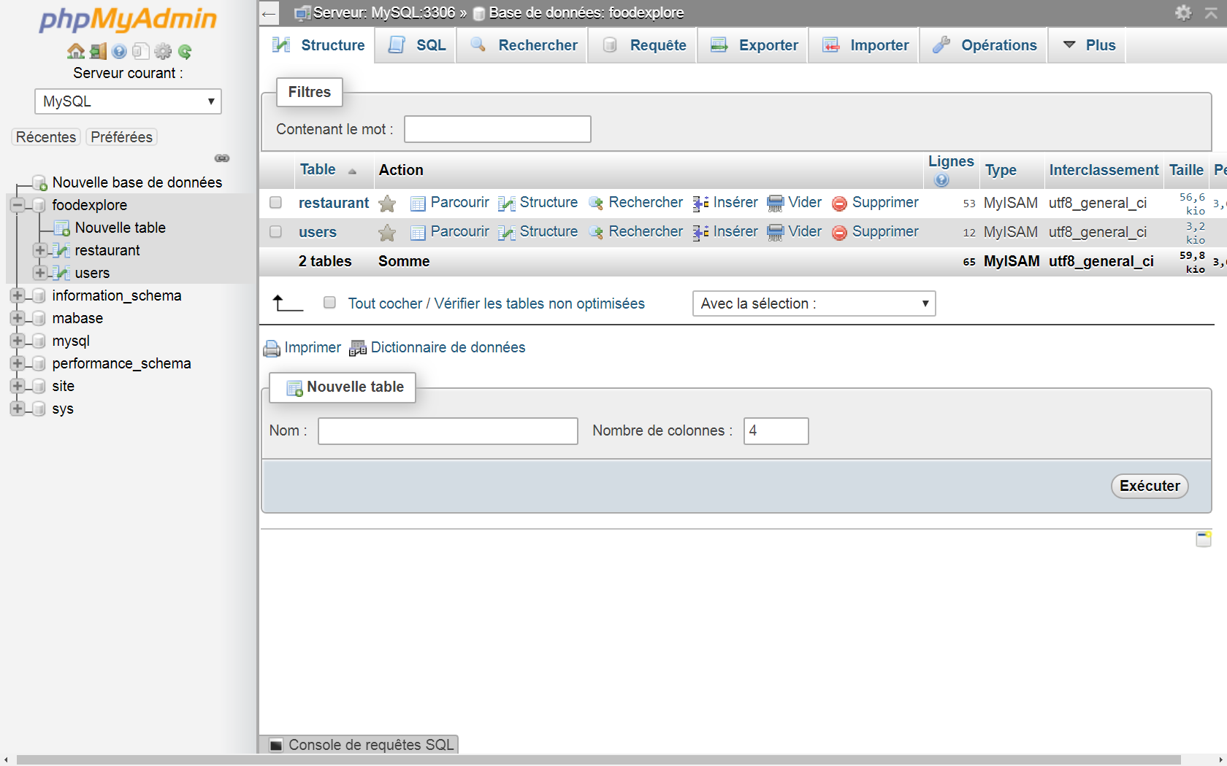

**La page de la base de données « Foodexplore » et l’accès à ses tables « restaurant » et « users ».**

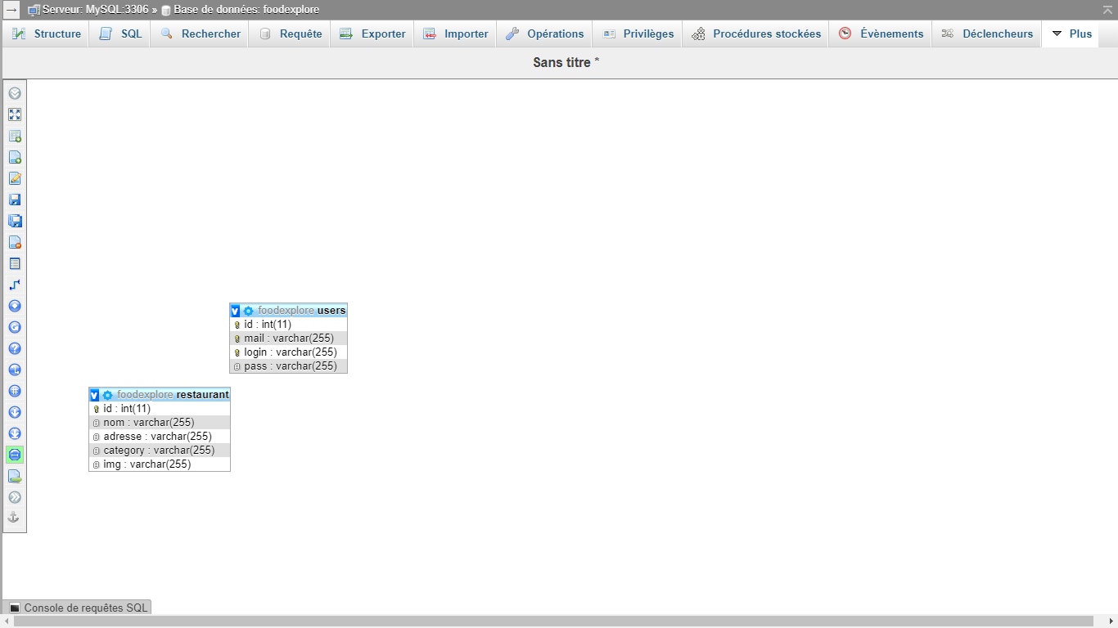

**Le diagramme de la base de données avec les tables et les champs.**

La base de données ainsi que les tables utiles au bon fonctionnement du site sont maintenant créées, nous allons maintenant établir la connexion entre PHP et mySQL et nous connecter à la base de données dans un fichier à part nommé « bdd.php », grâce à l’extension « PDO » qui est un outil qui permet de se connecter à n’importe quelle base de données. Pour cela, il faut entrer les renseignements suivants :

* Le nom d’hôte (ici « localhost » car mySQL est installé sur notre ordinateur et on travail en local »;
* La base de données (« Foodexplore »);
* Le login (l’identifiant par défaut sur Wamp est « root »);
* Le mot de passe (ce champ est laissé vide par défaut sur wamp).

Il faut savoir que PDO est une extension orientée objet, on va donc utiliser une syntaxe un peut différente de celle utilisée jusqu’ici pour coder, on appelle cela la « programmation orientée objet ». Afin de tester la présence d’erreur dans le script PHP et de ne pas afficher tout le code (mot de passe compris) aux visiteurs nous allons exécuter le code à l’intérieur du bloc « try {}) et en cas d’erreur entrer dans le bloc « catch {} » afin d’arrêter le script et d’afficher un message d’erreur.

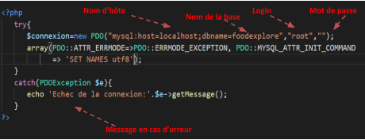

**Extrait du fichier « bdd.php » qui permet de se connecter à la base de données.**

Par la suite nous verrons comment traiter les informations en entrée, les enregistrer sur la base de données et si besoin les afficher sur les pages du site.

## Développer la partie back-end d’une application web ou web mobile

Nous allons maintenant voir comment rendre réellement dynamique notre application web et comment créer une interaction avec l’utilisateur lorsqu’il entre ses informations sur le site. En effet, c’est maintenant qu’intervient le langage de programmation PHP 7 qui va nous permettre de réaliser tout cela, nos fichiers vont maintenant prendre l’extension « .php ».

Dans notre cas, nous allons développer un espace membre sur notre site sur la base des formulaires d’inscription et de connexion que nous avons précédemment créés dans la partie front-end dynamique. L’utilisateur inscrit et connecté aura donc accès à des sections du site qui lui sont réservés et notre application sera en mesure de le reconnaître grâce notamment à la création d’une session. Également, l’utilisateur connecté aura la possibilité d’ajouter des restaurants via le formulaire « suggérer une adresse ».

Pour réaliser tout cela nous allons devoir utiliser les indispensables variables PHP qui nous permettent de stocker temporairement des informations pour ensuite les traiter (chaînes de caractères, nombres entiers etc.). Les conditions pour tester ces variables et la présence d’informations et qui donneront lieu à des instructions, parfois des boucles qui serviront à afficher les données sur le site et également des fonctions qui nous le verrons par la suite serviront par exemple à créer des composants d’accès aux données.

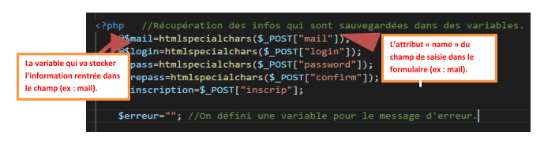

**Extrait du code PHP qui récupère les données entrées dans le formulaire inscription.**

On va dans un premier temps récupérer les informations entrées dans le formulaire par l’utilisateur grâce à l’attribut « name » de chaque champ et les insérer dans des variables auxquelles on va donner un nom similaire. Notez que l’on ajoute à ces variables la fonction « htmlspecialchars () » qui permet de protéger notre formulaire contre la Faille XSS que nous aborderons dans la partie sécurité du dossier. Puis ces variables seront stockées dans un tableau (array) contenu dans la variable particulière « $_POST » qui est une variable superglobale, elle est générée automatiquement par PHP pour stocker plusieurs variables envoyées depuis un formulaire.

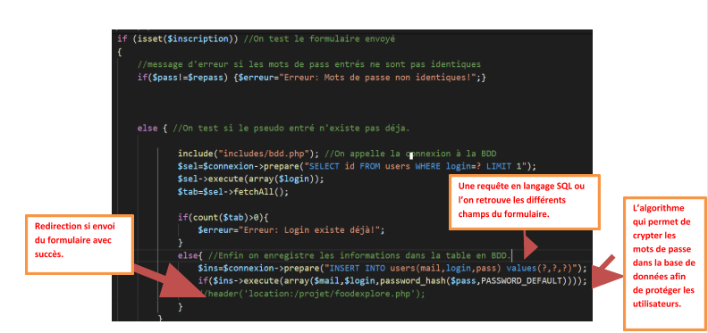

**Extrait du code qui test les informations entrées, qui les exécute et les enregistre dans la base de données.**

Ensuite, on test à l’aide de conditions (IF /Else) les informations entrées dans le formulaire et leur conformité avec nos attentes puis on donne les instructions attendues à réaliser dans les différents cas, on crée des messages d’erreur automatiques pour palier aux éventuelles erreurs de saisies, on peut voir du code PHP associé à du langage SQL avec lequel on va effectuer les requêtes pour communiquer avec la base de données. Vous pouvez également voir la fonction « password_hash () » qui entoure la variable ou est stocké le mot de passe de l’utilisateur, il s’agit d’un algorithme de PHP afin de sécuriser les données des utilisateurs, nous verrons comment cela fonctionne dans la partie sur la sécurité.

Une fois toutes les vérifications effectuées et l’enregistrement des données dans la base, on redirige le visiteur vers la page qu’on souhaite. Ce sera le même principe pour les autres formulaires (connexion et suggérer une adresse) du site.

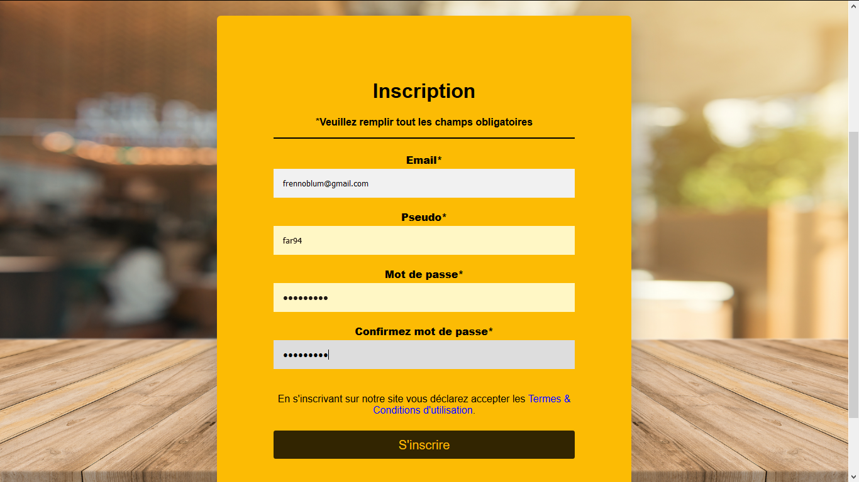

**L’utilisateur rempli les champs du formulaire d’inscription et l’envoi grâce au bouton s’inscrire.**

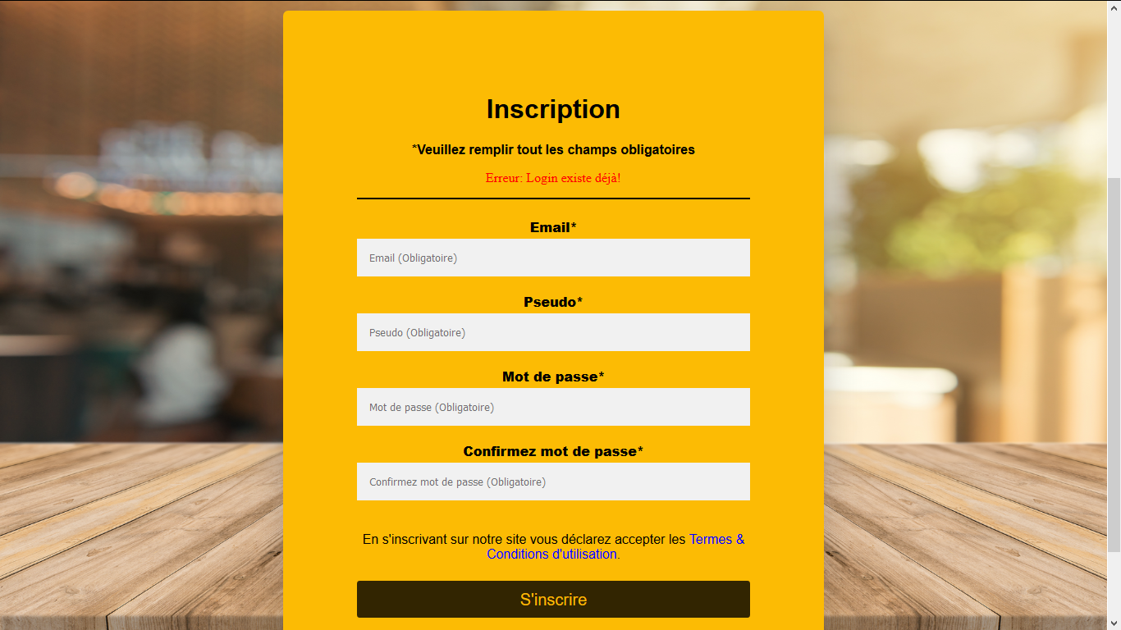

**Le message d’erreur apparait en rouge si le pseudo entré existe déjà.**

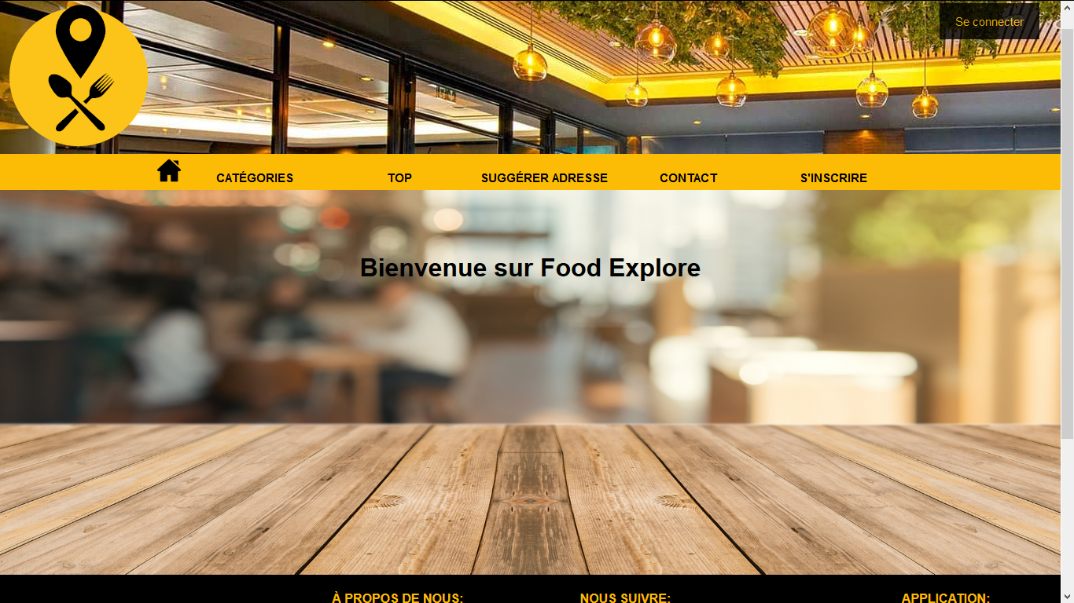

**Si le formulaire est rempli correctement redirection vers l’accueil.**

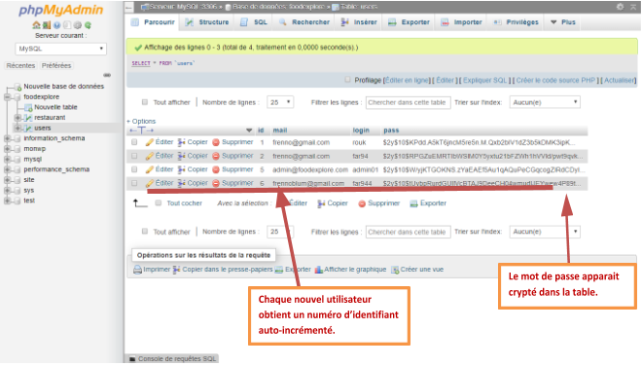

**Les informations ont été enregistrées dans la table « users » de la base de données.**

## Développer les composants d’accès aux données.

Nous allons voir maintenant comment nous avons développé les composants d’accès aux données qui nous permettent d’afficher sur le site les informations enregistrés en base de données. Là encore, tout se fait dans nos fichiers de code PHP à l’aide de requêtes SQL.

Dans cet exemple, vous allez voir le composant de la page qui affiche la liste des différents restaurants « result.php » qui inclut un autre fichier (verif.php) ou l’on vérifiera les données à renvoyer en fonction de la catégorie sur laquelle l’utilisateur a cliqué dans la page « categories.php ». Pour afficher autant d’entrées que nécessaire dans chaque catégorie on a utilisé une boucle « for » qui incrémente notre liste de résultat de 1 chaque fois qu’elle trouve une entrée, on ajoutera à côté la valeur de l’entrée à afficher (ex : nom, adresse etc.).

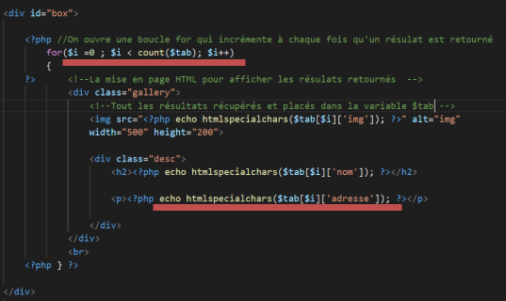

**Le fichier « result.php » qui affiche les restaurants pour chaque catégorie.**

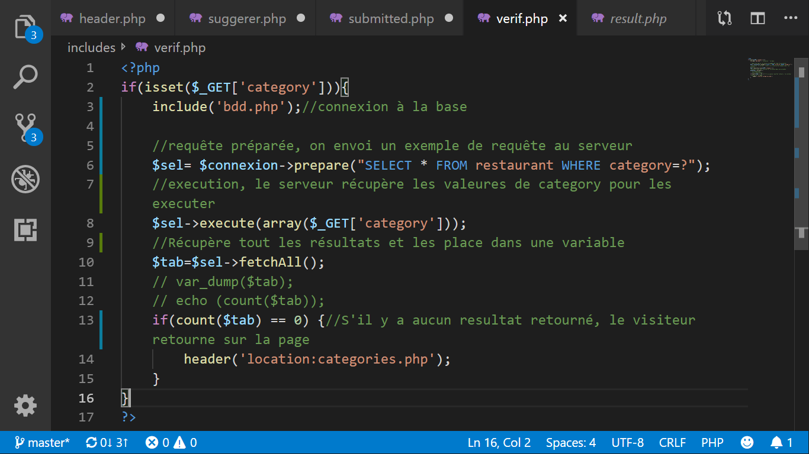

**Le fichier « verif.php » qui effectue les vérifications sur les données à renvoyer.**

Découvrons le jeu d’essai de cette fonctionnalité :

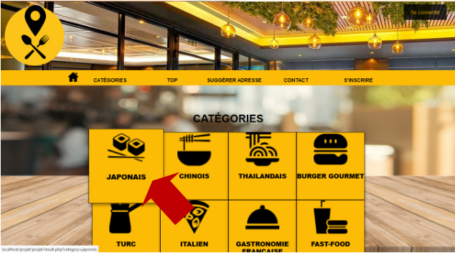

**Dans la page « catégories » l’utilisateur clique sur la catégorie « japonais ».**

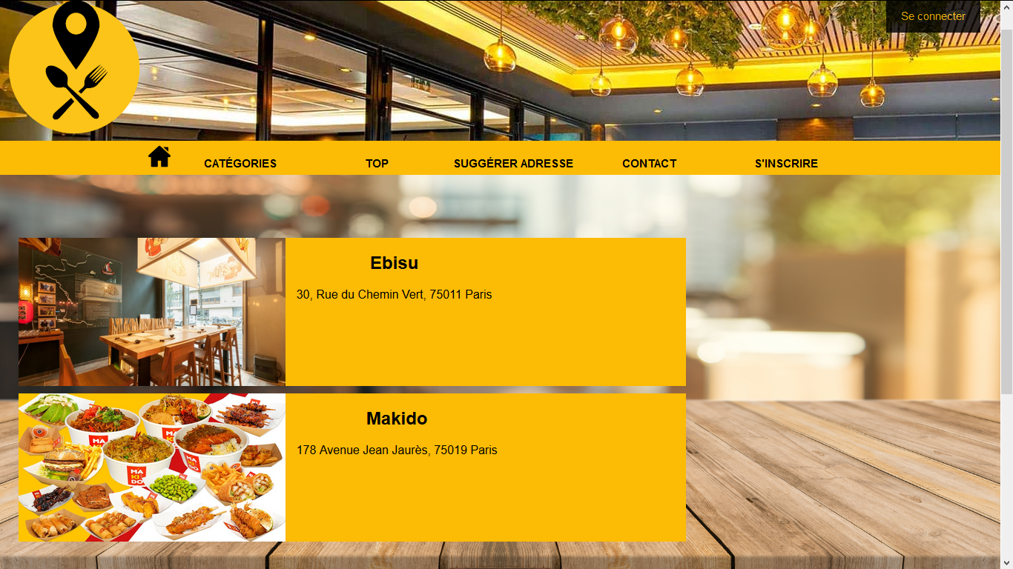

**La page « result.php » affiche bien la liste des restaurants de la catégorie japonais.**

Un autre exemple représentatif de ce qu’on a développé comme composant back-end nécessitant un accès aux données, il s’agit de la page « suggérer un restaurant » qui affiche le formulaire d’ajout d’un restaurant uniquement si un utilisateur est connecté et que ce dernier a créé son espace personnel. Pour cela, il suffit d’exécuter tout le code du formulaire HTML compris, dans une condition « if » qui teste la présence d’une session ouverte par un utilisateur. Lorsque la condition est remplie les instructions à exécuter seront donc d’afficher le formulaire, de récupérer et traiter ses entrées.

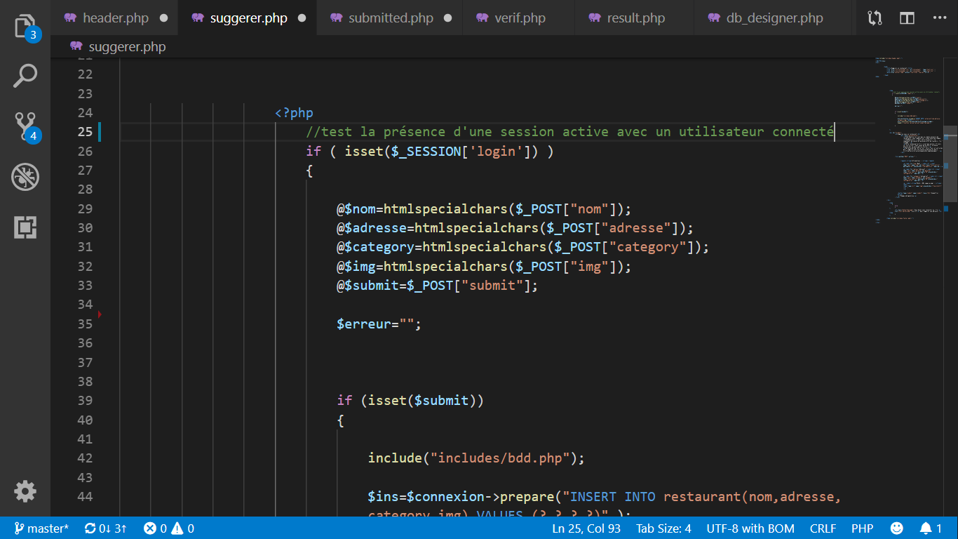

**La condition qui test la présence d’une session ouverte.**

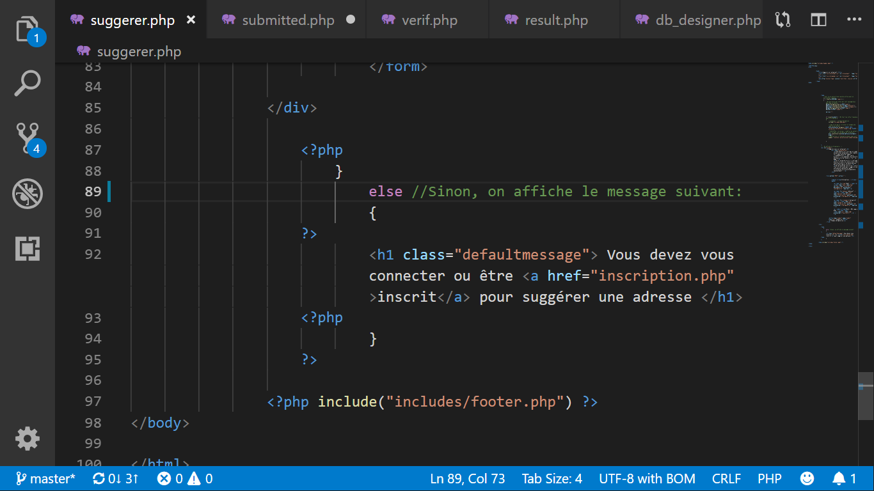

**L’instruction à exécuter si la condition principale n’est pas remplie.**

Le code permettant d’afficher et traiter le formulaire de suggestion d’un restaurant est situé juste avant la dernière condition « else » et s’exécute si la condition principale est remplie.

D’autres fonctionnalités de notre application web fonctionnent sur le même principe tel que le bouton « s’inscrire » dans le menu qui disparait si l’utilisateur se connecte et le bouton “se connecter” qui laisse place à un avatar d’utilisateur lorsque celui-ci est également connecté.

Voyons ce que donne ce code dans le navigateur avec un nouveau jeu d’essai :

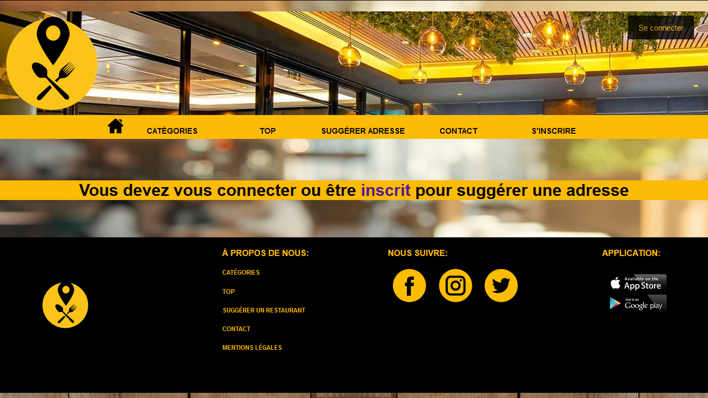

**Ce qu’affiche la page « suggérer adresse » si l’utilisateur n’est pas connecté.**

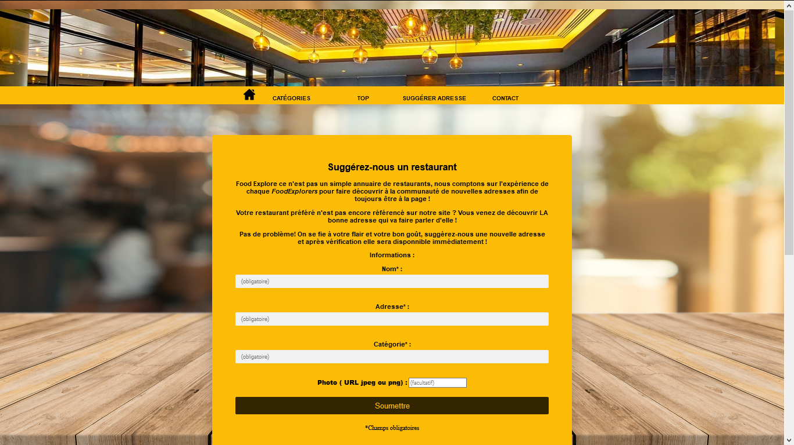

**La même page mais cette fois la condition principale est remplie et l’utilisateur est connecté.**

## La veille sur les vulnérabilités

Lors de la conception de notre application web, nous avions une contrainte indispensable à prendre en compte qui est la sécurité. Elle concerne aussi bien le site en lui-même que la base de données et les informations sensibles de l’utilisateur comme par exemple son mot de passe.

Afin de nous tenir au fait des dernières pratiques en matière de sécurité, nous avons donc dû faire des recherches sur les failles de sécurité auxquelles s'exposent éventuellement notre site. Pour cela, nous sommes allés dans le moteur de recherche pour y taper les mots clés « failles web ».

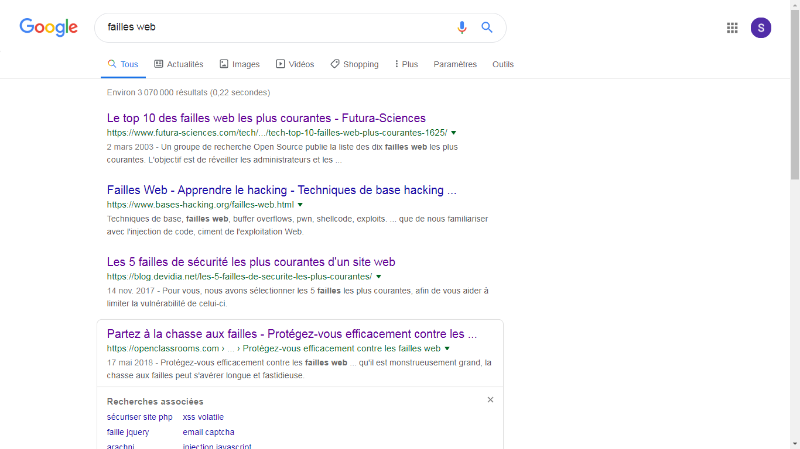

**Les résultats trouvés dans le navigateur.**

Nous avons choisit de nous diriger sur Openclassrooms car le site est très bien fait et les informations que l’on trouve sont sous forme de cours très pédagogique et bien expliqués. La faille principale trouvée concernant notre site est la **faille XSS** ou appelée **Cross-Site Scripting** est une faille permettant l'injection de code HTML ou JavaScript dans des variables mal protégées via des formulaires par exemple.

Pour s’en protéger, la solution la plus adaptée est d'utiliser la fonction « **htmlspecialchars ()** ». Cette fonction permet de filtrer les symboles du type <, & ou encore ", en les remplaçant par leur équivalent en HTML. Par exemple :

* Le symbole & devient &amp;
* Le symbole " devient &quot;
* Le symbole ' devient &#39;

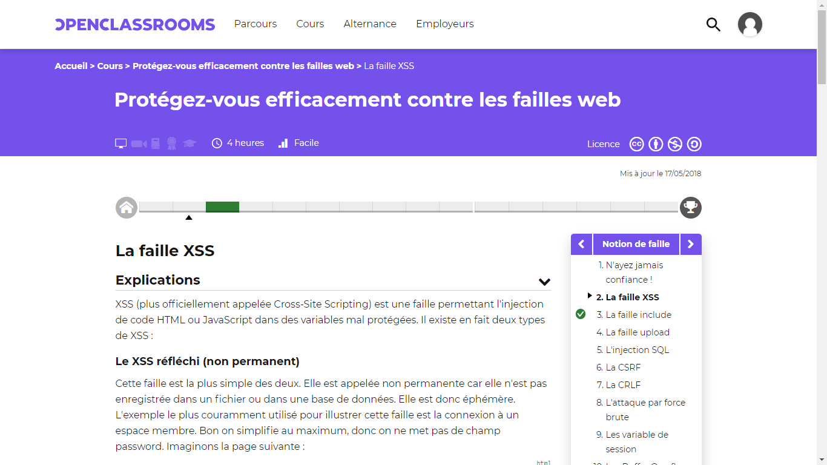

**Extrait du cours Openclassrooms sur les failles web.**

Nos recherches sur les vulnérabilités nous ont également permises de mettre en place une sécurité supplémentaire qui est le « hashage » des mots de passe dans la base données. Celui-ci, permet de protéger les données sensibles des utilisateurs inscrit sur le site contre une intrusion sur le serveur et dans la base de données plus précisément. Pour cela, on utilise la fonction PHP « password_hash ()» au moment d’exécuter dans le script, la requête qui va enregistrer les informations utilisateurs dans la table.

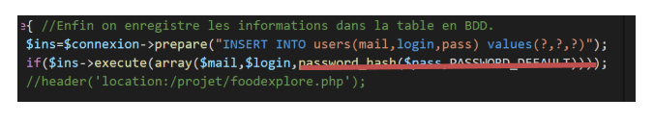

**La fonction « password_hash () » appliquée à la variable qui récupère le mot de passe.**

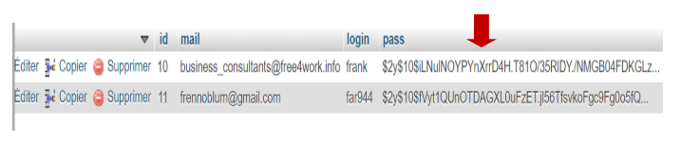

**Un exemple d’entrée dans la table « users » hashé.**

# Conclusion

Nous concluons donc ce projet qui comporte une synthèse des fonctionnalités attendues et des compétences à mettre en œuvre dans le cadre du référentiel du titre professionnel développeur web et web mobile.

## Les satisfactions

Il est satisfaisant de voir que le maquettage de l’application web reproduit fidèlement les attentes du cahier des charges et les fonctionnalités de celle-ci. Nous avons été en mesure de fournir une interface utilisateur statique complète, ergonomique, simple d’utilisation et réussie sur le plan du graphisme et du design. Même chose pour l’interface utilisateur dynamique et pour les formulaires qui sont épurés, clairs et fonctionnels, le site interagit correctement avec l’utilisateur et renvoi les informations attendues.

La base de données est également opérationnelle et remplit toutes les fonctions qui lui sont assignées, nous avons pu développer des composants d’accès aux données intéressants et offrants une perspective d’avenir ambitieuse pour l’évolution de notre application web et les idées dans ce sens ne manquent pas.

De plus, les progrès fait en matière de compréhension et de mise en application des compétences acquises durant cette formation sont appréciables au regard du chemin parcouru.

## Les difficultés rencontrées

Pour ce qui est des difficultés rencontrées, les contraintes liées à notre niveau technique débutant en programmation nous ont légèrement ralenties du fait du temps d’adaptation et de compréhension qu’a nécessité l’apprentissage des langages de programmation et l’utilisation de technologies nouvelles et diverses.

La durée de la formation est trop courte pour partir de la base et pouvoir s’imprégner entièrement de toutes les perspectives d’apprentissage qu’offre le métier de développeur web. Dans un court laps de temps, il nous a fallu apprendre les langages de programmations de base, côté client d’abord, puis côté serveur. Il a également fallu se familiariser avec l’environnement de travail ( les logiciels, éditeurs de texte, les framworks et CMS), puis approfondir encore l’utilisations des langages de programmation avec la MVC et l’orienté objet par exemple pour PHP, le tout en mettant en place les fondations de notre projet.

## Les perspectives de développement

En effet, nous avons identifié des pistes afin d’approfondir le développement de certaines fonctionnalités du site telles que des fiches individuelles pour les restaurants avec un système de commentaires, de notation, une section favoris dans laquelle les utilisateurs pourront ajouter leurs adresses préférées et ainsi tenir une liste de restaurants personnelles, un système de cartographie pour localiser facilement les restaurants. Il est possible de réaliser une amélioration du code également avec une architecture en MVC, la programmation orientée objet ou encore la migration du code sur un framework comme Symfony pour faciliter son développement.

La marge de progression est encore grande et le projet de poursuite d’étude en licence professionnelle offrira l’opportunité de progresser et de faire ainsi évoluer ce projet dans le temps et sur de nouveaux supports.